课 程 设 计 报 告

课程设计名称：Windows程序设计环境

课程设计题目：计算器与时钟

院（系）：计算机与信息工程学院
专 业：网络编程
班 级：2014网络编程
学 号：20141105041
姓 名：珊丹
指导教师：朝力萌
完成日期：2016.1.14
目 录

第1章 概要设计 2
1.1题目的内容与要求 2
1.2总体结构 2
第2章 详细设计 2
2.1主模块 2
第3章 调试分析 3
第4章 使用说明与执行结果 4

第1章 概要设计

1.1题目的内容与要求
内容：利用VS2010MFC应用程序的基于对话框编写计算器，利用消息处理函数OnTimer制作钟表。

要求：会使用各种函数，和系统自带的类的应用，会编写运算简单四则运算的计算器，其余内容要求与系统自带计算器内容基本相同。要求自己查找资料实现钟表的功能，包括时针分针秒针走过的角度计算，表盘的绘制等等。

1.2总体结构
计算器界面的制作

计算器
计算器主要类和函数的处理
钟表界面制作
钟表
钟表主要类和函数的处理

第2章 详细设计

2.1主模块

2.1.1计算器页面制作图

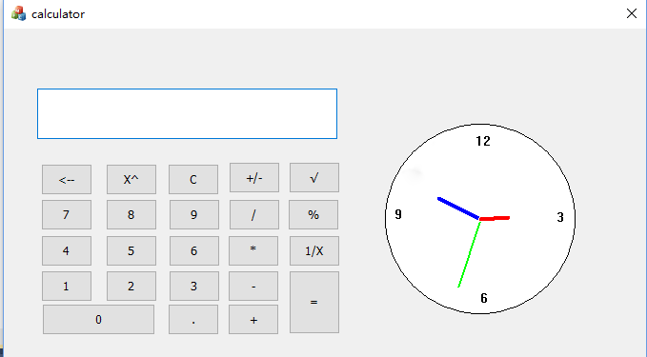
2.1.2计算器主要类和函数的处理
CcalculatorDlg::OnBnClicked ()按键处理函数，_ttof(m_str)，_ttof强制将double类型转换成字符串类型，m_str.Format(L"%lf",temp)强制将字符串类型转换成double类型。void CcalculatorDlg::mydelete(CString &ca)删除函数，用于删除计算结果不需要的“0”和“.”,ca.Delete(ca.GetLength()-1,1)这是delete函数的具体操作代码，先获得整体长度，将光标放于末尾，逐个筛查逐个删减。配合void CcalculatorDlg::check(CString &ca)，用while检查“0”和“.”例如按钮1和等于的代码。

void CcalculatorDlg::OnBnClicked1()
{
// TODO: 在此添加控件通知处理程序代码
UpdateData(true);
m_str=m_str+L"1";
UpdateData(false);
}

void CcalculatorDlg::OnBnClickedResult()
{
// TODO: 在此添加控件通知处理程序代码
TRACE(L"flag=%d\n",flag);
UpdateData(true);

if(flag==1)
{
temp=temp+_ttof(m_str);
m_str.Format(L"%lf",temp);
//check(m_str);
check(m_str);
}
if(flag==2)
{
temp=temp-_ttof(m_str);
m_str.Format(L"%lf",temp);
check(m_str);
//check(m_str);
}
if(flag==3)
{
temp=temp*_ttof(m_str);
//m_str.Format(L"%lf",temp);
m_str.Format(L"%lf",temp);
check(m_str);
//check(m_str);
}
if(flag==4)
{
if (_ttof(m_str)==0)
{
m_str.Format(L"error");
//check(m_str);
//check(m_str);
}
else
{
temp=temp/_ttof(m_str);
m_str.Format(L"%lf",temp);
check(m_str);
//check(m_str);
}

}
//m_str.Format(L"%lf",temp);
UpdateData(false);
}

2.1.3钟表主要类和函数的处理
最主要的就是On Timer这个消息处理函数，SetTimer(1,1000,NULL);定时功能。CTime t = CTime::GetCurrentTime();是获取系统时间的函数。CPen是画笔类，可以用于创建画笔CPen CreatePen(PS_SOLID,5,RGB(240,240,240))，可以定义它的粗细，类型和颜色。SetWindowOrg(0-200,0-200);是改变坐标原点的类，可以根据布局需求随意更改。Ellipse(-100,100,100,-100);画圆的函数，用于画出表盘。TextOutW(-8,-90,L"12");文本输出，用于输出表盘的数字。SelectObject(&minpen);画笔交换函数。接下来比较难以理解的就是表针角度的计算，详情见代码。
表针处理：
CPen secpen(PS_SOLID,2,RGB(0,255,0));
old=pdc->SelectObject(&secpen);
x=r*sin(s*(3.1415926/30));
y=-r*cos(s*(3.1415926/30));
pdc->MoveTo(0,0);
pdc->LineTo(x,y);

CPen minpen(PS_SOLID,4,RGB(0,0,255));
old=pdc->SelectObject(&minpen);
x=r2*sin(s*(3.1415926/1800)+m*(3.1415926/30));
y=-r2*cos(s*(3.1415926/1800)+m*(3.1415926/30));
pdc->MoveTo(0,0);
pdc->LineTo(x,y);

CPen hourpen(PS_SOLID,4,RGB(255,0,0));
old=pdc->SelectObject(&hourpen);
x=r3*sin(h*(3.1415926/6)+m*(3.1415926/360)+s*(3.1415926/21600));
y=-r3*cos(h*(3.1415926/6)+m*(3.1415926/360)+s*(3.1415926/21600));
pdc->MoveTo(0,0);
pdc->LineTo(x,y);

第3章 调试分析
对程序进行调试分析:
输入245*7-8*6/9+21 进行计算结果为1159,经验证输出结果正确

第4章 使用说明与执行结果
运行操作及结果:
运行计算器通过显示框下方的按钮进行输入算式进行计算
输入52+23/8-2*235
可以得到结果1733.125

二．课程设计小结
在实验中发现——分析——总结的问题有：
在实验中我发现算法的实现还需要扎实数学知识基础，这个计算器只是简单地实现运算功能，没有MR,M+,M-等功能，点击运算符号就应该得出前两步的结果，计算器应该更完善。

参考文献：
[1] 严蔚敏,吴伟民.数据结构（C语言版）.北京：清华大学出版社，2007

Github代码地址：
https://github.com/tshandan/calculator1
https://github.com/tshandan/calculator2
https://github.com/tshandan/calculator4
https://github.com/tshandan/test

